[Ville], le [Date]
[Nom du destinataire]
[Qualité / Fonction]
[Adresse ligne 1]
[Code postal, Ville]
N/Réf. : [Référence dossier]
Objet : [Objet du courrier]
[Madame / Monsieur / Cher Maître],
[Rédigez votre courrier ici]

[Formule de politesse]

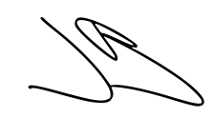
[Prénom NOM]
[Qualité]

P.J. : [Liste des pièces jointes]

